(referat pri predmetu geografija)

KAZALO VSEBINE

1. KAZALO VSEBINE 2
2. KAZALO SLIK 2
3. OSEBNA IZKAZNICA MADŽARSKE 3
4. ZGODOVINA 3
5. GEOGRAFSKE ZNAČILNOSTI MADŽARSKE 6
6. GOSPODARSTVO 8
7. PREBIVALSTVO IN RELIGIJA 11
8. VIRI in LITERATURA 12

KAZALO SLIK

- Dvojna monarhija Avstro-Ogrska_______________________________________ 5
- Karta Madžarske s sosednjimi državami--________________________________ 6
- Gospodarska karta Madžarske__________________________________________8
- Madžarske obdelovalne površine________________________________________9
- Blatno jezero_______________________________________________________10

OSEBNA IZKAZNICA MADŽARSKE

URADNO IME | Republika Madžarska
GLAVNO MESTO | Budimpešta
URADNI JEZIKI | Madžarščina
UPRAVLJANJE | Predsednik: László Sólyom  Predsednik vlade: Gordon Bajnai
PREBIVALSTVO | Leta 2001: 10.198.315  Gostota: 109.6 na km²
BDP ( na prebivalca) | 16823 USD
VALUTA | forint (HUR)
NASTANEK | razglašena: 23. oktober 1989
VSTOP V EU | 1. maj 2004

POVRŠINA | 93.030 km²

ZGODOVINA
.
Antična Panonija na zahodu sedanje Madžarske je bila več stoletij pod oblastjo Rimljanov. V 6. stoletju so se v njej naselili Avari in Slovani; moč Avaro je dokončno zlomil frankovski kralj Karel Veliki poleti leta 796. V 9. stoletju je bila na tem ozemlju slovenska Spodnja Panonija. Konec 9. stoletja je v Panonijo prišlo bojevito konjeniško ljudstvo Madžarov pod vodstvom slavnega Arpada in zasedlo Karpatsko kotlino.

Madžari so z roparskimi pohodi vdirali ob Donavi v srednjo Evropo in čez slovensko v južno Evropo, plenili so pa tudi po bizantinskem cesarstvu. Bili so velik strah Evrope, dokler jih ni leta 955 pri Augsburgu premagala nemško-češka vojska pod vodstvom Otona I.

Poraz je prisili Madžare, da so se dokončno in za stalno naselili. Štefana I. Svetega, ki je pospeševal pokristjanjevanje, mu je papež leta 1000 podelil naslov kralja. S tem so bili Madžari sprejeti v zahodno krščansko družino narodov.

Ogrska se je razvila v veliko srednje Evropsko državo.
Po vdoru Mongolov leta 1214 si je hitro opomogla in prav tako tudi turške napade v 15. stoletju je uspešno odbijala.

Pod kraljem Matijo I. Korvinom je Ogrska dosegla vrhunec moči. Pridobila je nekaj novih ozemelj. Z veliko vnemo je podpiral kulturo in umetnost, ki sta se obe razcveteli pod vplivom humanizma in renesanse. Po Korvinovi smrti je začelo kraljestvo hitro propadati. Leta 1526 so doživeli velik poraz v bitki s turško vojsko pri Mohaču in so tako izgubili samostojnost.

Po zgubljeni bitki je prišel osrednji del Ogrske pod turško oblastjo, zahodni in srednji del pa so obvladovali Habsburžani. Šele 160 let kasneje, leta 1686 je avstrijski vojski uspelo pregnati Turke z madžarskega ozemlja. V obnovljeni državi je bil delež Madžarov manjši od deleža drugih narodov.
Zaradi težnje po reformah in prispelih novic iz drugih evropskih prestolnic o vstajah in revolucijah zoper tamkajšnje režime, je marca 1848 na Dunaju izbruhnila revolucija pod vodstvom Lajosa Kossuthe in so razglasili neodvisnost. Madžarsko revolucijo so Habsburžani uspeli zatret le ob pomoči ruskih čet.
Voditelje so brez izjem usmrtili, le Kossuth jim je uspel pobegniti. Leta 1867 je bila Avstrija prisiljena zaradi velikega poraza v vojni Prusijo skleniti poravnavo in ji s tem zagotoviti veliko samostojnosti.

Cesar Franc Jožef I. je bil okronan za Ogrskega kralja in tako je nastal cesarsko-kraljevi dualizem Avstro-Ogrske. Državi sta imeli skupne samo zunanjo in obrambno politiko ter finance, v notranji politi pa je bila Ogrska samostojna. Madžarsko plemstvo, ohranjajoč vse starih prvin se je razvilo v državnopravno plast. Uveden je bil madžarski jezik kot edin jezik šol in uradov.

Po I. svetovni vojni so se notranje evropske meje s Trianonsko mirovno pogodbo zelo spremenile. Trianonska pogodba je bila sklenjena po koncu I. svetovne vojne med antantnimi silami in njihovimi zaveznicami na eni strani in Madžarsko, kot naslednico Avstro-Ogrske. Madžarska je izgubila ozemlja Hrvaške, Slovaške in Transilvanije, kar pomeni dve tretjini njenega ozemlja. Od 18 milijonov prebivalcev jih je še ostalo samo 7,6 milijona.

Po kratkem obstoju republike svetov pod vodstvom Bele Kuna je madžarska postala leta 1920 »kraljevina brez kralja«. Za državnega upravitelja je bil izvoljen Miklos Horthy, ki si je z geslom »Ne, ne, nikoli!« prizadeval za popravke v trianonski pogodbi in se v II. svetovni leta 1941 pridružil Hitlerju in njegovi nacistični Nemčiji. Po porazu Nemčije in njenih zaveznikov v II. svetovni vojni so njeni zmagovalci potrdili trianonsko pogodbo in s tem meje Madžarske. Istočasno jo pa zasedejo sovjetske čete. Leta 1946 postane Madžarska republika in je pod pritiski zasedbene oblasti počasi prešla v roke komunistov. Začela so se dogajat zapiranja, mučenja, preganjanje Cerkve, razne razlastitve, ipd. Odgovoren za vsa ta dejanja je pa bil član komunistične partije Matyas Rakosi, ki je bil znan tudi kot »Stalinov najboljši učenec«. Leta 1947 Madžarska podpiše mirovno pogodbo z zavezniki in kasneje leta 1955 vstopi tudi v ZN.
Počasi so se ponovno začele težnje po reformah. Tako so pod vodstvom Imreja Nagya, premiera nove revolucionarne vlade, zastavili usmeritev, ki naj bi bila usmerjenja v demokratično pluralistično ureditev.
Ko je Nagy 1. novembra 1956 razglasil izstop Madžarske iz Varšavsekga sporazuma je v državo vkorakala rdeča armada, kar je sprožilo ljudsko vstajo.
23. oktober 1956 bo v spominu Madžarov za vedno ostal kot dan, ko so se spontano uprli avtoritarni komunistični vladi. Sovjetske čete so to vstajo krvavo zadušile.

Sredi osemdesetih let 20. stoletja se je že jasno videlo, da gospodarske reforme s socialističnimi metodami niso več mogoče. Napetost znotraj družbe se je povečala. Šele spremembe v Sovjetski zvezi, so tudi na Madžarskem omogočile korenito družbeno spremembo.
Formalna preobrazba političnega sistema na Madžarskem je bila izvršena 23. oktobra leta 1989, ko je začasni predsednik Szűros razglasil novo madžarsko ustavo in Republiko Madžarsko. Kasneje so leta 1990, izvedli prvič po letu 1947, svobodne parlamentarne volitve.

Nove družbene spremembe so pripomogle k temu, da je Madžarska danes ena najprepoznavnejših držav izmed nekdanjih socialističnih. Madžarska je 1. maja 2004 postala tudi članica Evropske unije.

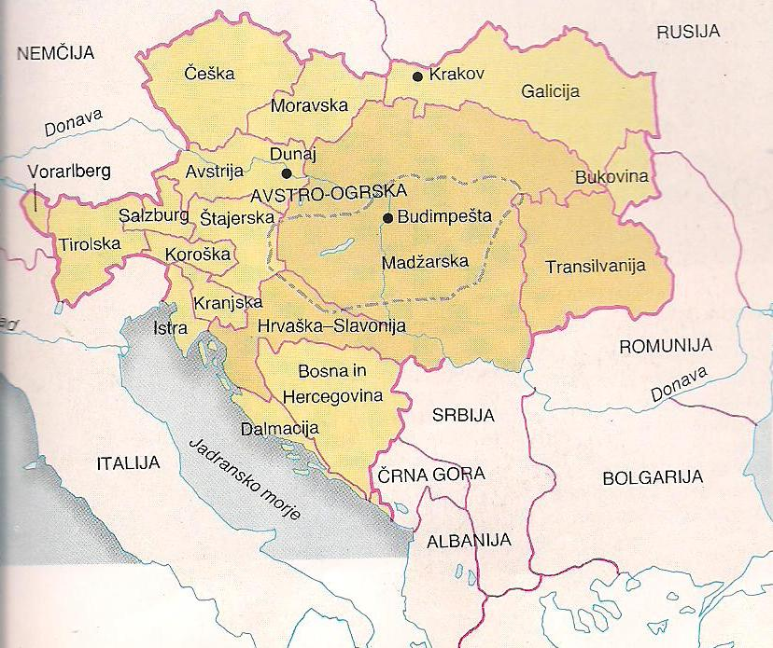

GEOGRAFSKE ZNAČILNOSTI MADŽARSKE

Lega in površje

Madžarska je celinska dežela, ki meji na mnoge sosede – Slovaško, Ukrajino, Romunijo, Srbijo, Hrvaško, Slovenijo in Avstrijo. Spada v srednjo, bolj podrobno v vzhodni del srednje Evrope. Madžarska zavzema osrednji del Panonske kotline, ki je ogromna tektonska udornina, ugreznjena med mladimi nagubanimi gorovji, kot so Alpe, Karpati in Dinarsko gorstvo. Ponekod se kotlina ugreza še danes. Dno kotline je ponekod povsem ravno, drugod pa se dviguje tudi do več kot 1000m visoki osamelci. V preteklosti jo je zalivalo morje, v katero reke nanesle obilo proda, peska, tako, da se je na dnu, sestavljenem iz starih kamnin, nabralo okoli 3000 m različnih usedlin. V ledeni dobi je morje že odteklo in Panonska kotlina je postala kopno.
Vetrovi so iz bližnjih Alp prinašali droben, rumenkast prah, izpihan iz ledeniških in rečnih nanosov, in ga odlagali na panonskih ravninah. Tu se je usedel in danes sestavlja rodovitno puhlico. Torej prevladuje Madžarska ravnina, ki jo sredogorje deli na Malo nižino imenovano Kisalföld na severovzhodu in Veliko nižino (Alföld) na jugovzhodu.

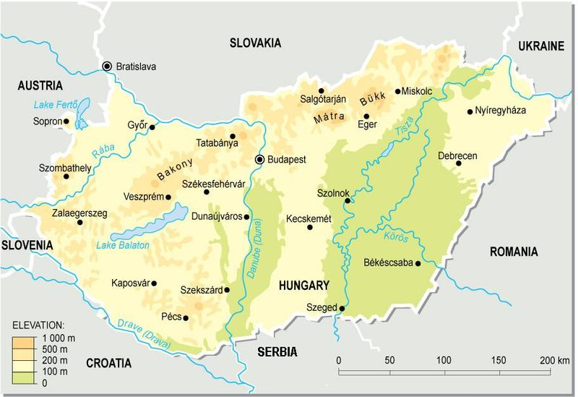

Podnebje

Podnebje na Madžarskem je zaradi oddaljenosti od morja in zaprte kotlinske lege izrazito celinsko.
Dnevne in letne amplitude so izrazite. Srednje januarske temperature se gibljejo od – 2 do – 4°C, julijske pa se povzpnejo na 20 do 22°C. Za Madžarsko velja pravilo, da celinsko podnebja narašča proti vzhodu. Tako ima Alföld najvišje temperature ( do 41,3°C ) in najhujši mraz ( do – 34°C ) ter najmanj padavin ( pod 500 mm letno ). Letna količina padavin prav tako pada od zahoda proti vzhodu. Nekaj več padavin je še v celotnem Madžarskem sredogorju ( okoli 800 mm ). Padavine padajo predvsem poleti v obliki močnih nalivov. Zgodnje jeseni na Madžarskem so izrazito tople in sončen zaradi blagodejnega vpliva Sredozemskega morja, kar posebno ugodno vpliva na vinogradništvo. Nekaj več padavin pade še pozno jeseni, kar je prav tako posledica vpliva mediteranskega podnebja. Število, sončnih ur je v povprečju med 1900 in 2500 ur letno. Kar je v primerjavi z drugimi evropskimi državami med največjimi.

Rastje in vodovje

Vodovje na Madžarskem predstavlja le 0.74% celotnega površja.
Ker je svet tu zelo raven ( 60% površine z nadmorsko višino 200m ), imajo reke majhen padec, zato tečejo počasi in v številnih okljukih ali meandrih, ob visoki vodi pa še danes rade prestopijo bregove in nanašajo pesek daleč po ravnin.
Madžarsko prečkata po vsej širini veliki reki Donava in Tisa.
Madžarska nima morja, ima pa Blatno jezero. Jezero je dolgo 78 km, povprečno 3m globoko ( največ 11 m ) in poleti zelo toplo ( + 28°C ). Po površini je skoraj enako ženevskemu jezeru v Švici, vendar ima kar 50 krat manj vode. To je tudi glavno središče madžarskega turizma.
Gozdni delež obsega le 18%. Prevladuje stepa, torej travniško in nizko rastoče rastlinstvo.

GOSPODARSTVO
V letih 1989 in 1990 so se na Madžarskem odvijale pomembne spremembe. Socialistični sistem se je prelevil v demokratičnega, to pa je pomenilo tudi sistemske spremembe v gospodarstvu. Seveda pa se je nemogoče prilagoditi na novi sistem brez tranzicijskih težav in tako je marsikateri sektor podlegel mednarodni konkurenci, ki je zahtevala restrukturiranje gospodarstva. Vendar pa je že leta 1993 bruto domači proizvod pričel rasti, in sicer predvsem zaradi povečane stopnje rasti izvoza. Glavni sektorji, kjer se je odražala rast, so bili gradbena industrija, telekomunikacije in kmetijstvo. Leta 1994 so predstavljale storitve 60 odstotkov BDP, industrija pa 33 odstotkov. Kmetijstvo je bilo že od nekdaj pomemben del madžarskega gospodarstva in predstavlja približno 7 odstotkov BDP. Eden izmed glavnih razlogov za madžarski gospodarski uspeh je hitra privatizacija državnih podjetij. V letu 1996 je bilo skoraj 70 odstotkov gospodarske proizvodnje v zasebnih rokah.

Madžarska im dokaj ugodne pogoje za razvoj uspešnega gospodarstva. Rodovitna prst za kmetijstvo, Blatno jezero za turizem, ugodna geografska lega za trgovino, ipd.

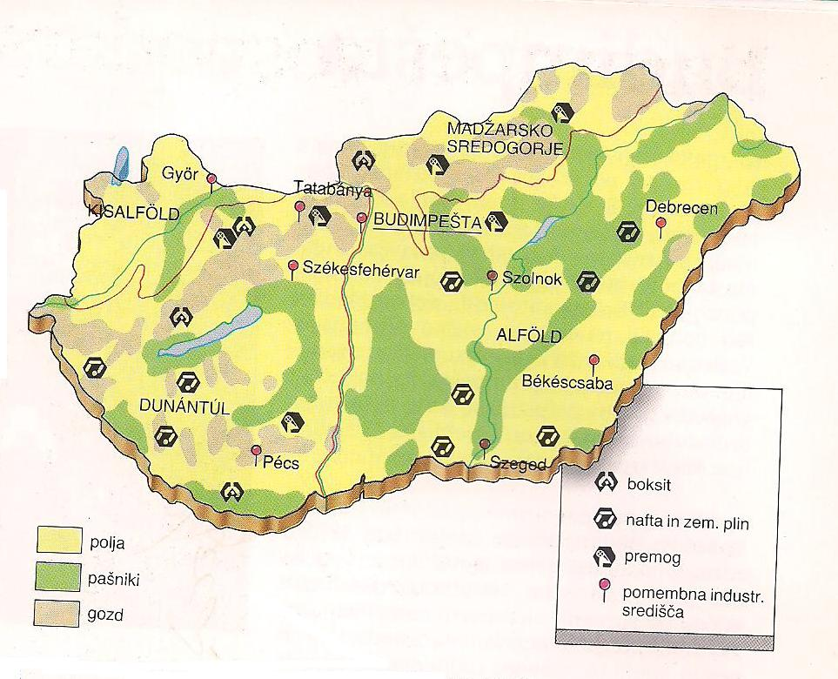

Kmetijstvo

Madžarska ima velik kmetijski potencial. Ima zelo ugodne razmere za razvoj kmetijstva, med katere spada, zmerno podnebje, zelo ravno površje in zelo rodovitna črna prst. Po drugi svetovni vojni je po sovjetskem vzoru izvedla nacionalizacijo in kolektivizacijo kmetijstva. Na podlagi tega so nastala zadružna in državna posestva. Kljub temo so pa dopuščali tudi zasebni sektor, pri katerem so bila zemljišča manjša od 1ha.

Zaradi ravnine je na Madžarskem kar 70% kmetijske zemlje.
Največ pridelajo žitaric, kot so koruza, pšenica, sončnice… Povečale so se površine, posejane s krmilnimi rastlinami. Kar nekaj je tudi vinogradov in sadovnjakov. Najbolj znana so kvalitetna vina iz okolice Tokaja.
Od industrijskih rastlin pridelajo veliko sladkorne pese in lan. Ob zgornjem toku Tise uspeva celo tobak. Eden izmed pridelkov, po katerih Madžarska najbolj slovi, je paprika, zato je tudi njena kuhinja znana po začinjenosti in bogatosti. Tipična nacionalna jed je gulas, posebna specialiteta madžarske kuhinje pa so ribje juhe.

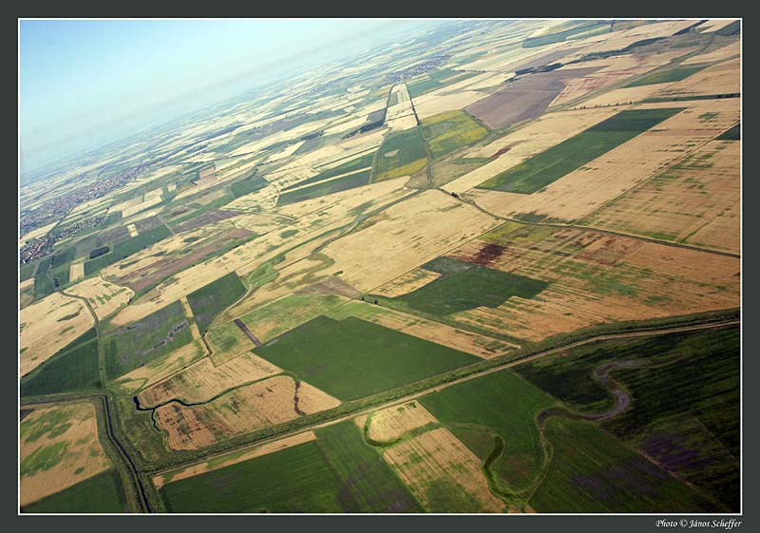

Turizem

Po padcu železne zavese je Madžarska postala zelo zanimiva za turiste iz zahoda. Pomemben je nakupovalni turizem. Najpomembnejši turistični območji sta Budimpešta in Blatno jezero. Turistično privlačna so še številna zdravilišča ob termalnih vrelcih in narodni park Hortobagy.

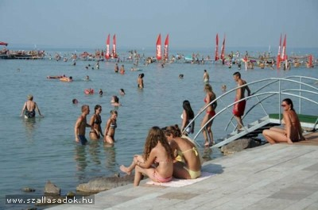

Industrija

Za industrijo nima ugodnih naravnih pogojev. Manjkajo ji izdatnejše zaloge raznih surovin. Zato je ta država nekdaj imela predvsem lahko industrijo, zlasti živilsko in tekstilno, in je šele po vojni zgradila težko industrijo. Najmočnejše madžarsko industrijsko središče je Budimpešta. Budipeštanska industrija je različna: od železarske in strojne do elektrotehniške, kemične in drugih.

PREBIVALSTVO IN RELIGIJA

Madžarska je ob popisu prebivalcev leta 2001 štela 10.198.315 prebivalcev. Strokovnjaki ocenjujejo, je do sedaj padla številka na 10.076.581 prebivalcev, kar pomeni, da imajo negativni naravni prirastek. Gostota prebivalcev znaša 109,6 prebivalcev na km², kar je v primerjavi s Slovenijo, ki ima 99,2 prebivalcev na km², večja. Daleč največja etnična skupina so Madžari, ki jih je bilo 9.627.057, oziroma 94.40%. Pomembnejše manjšine so:
- Romi: 205.720 (2.02%)
- Nemci: 120.344 (1.18%)
- Slovaki: 17.693 (0.17%)
- Hrvati: 15.620 (0.15%)
- Romuni: 8.482 (0.1%)
- Ukrajinci: 7.393 (0.07%)
Srbi, Poljaki, Grki, Rusi, Kitajci in kot etnično priznana manjšina Slovenci, predstavljajo preostale vidnejše skupnosti. Ob popisu sta se za Rome opredelila 2% prebivalcev, neuradno pa naj bi bila skupnost dvakrat do trikrat številčnejša (do 600.000 pripadnikov).
(povzeto po demografskih podatkih Madžarske iz wikipedia.org; http://sl.wikipedia.org/wiki/Mad%C5%BEarska#Prebivalstvo)

Religija
Največja verska skupnost na Madžarskem so Katoliki. Za Rimokatolike se je opredelilo 54.5% Madžarov, za grške katolike pa 2.6%. Močna je skupnost Kalvinistov (16%), Protestantov s 3% pripadnikov, skupnost Židov pa šteje 0.1% prebivalcev.
(povzeto po demografskih podatkih Madžarske iz wikipedia.org;
http://sl.wikipedia.org/wiki/Mad%C5%BEarska#Religija)

VIRI in LITERATURA

Viri

- Senegačnik, Lipovšek, Pak : Evropa ; Geografija za 2 in 3. letnik gimnazij, Ljubljana, založba Modrijan, 2007

- Laszlo Göncz ; Madžari, kratka zgodovina Madžarov, Murska Sobota, založba Franc-Franc, 2004

- Marjan Krušič ; Severna in vhodna Evropa, arktika, Ljubljana, Založba Mladinska knjiga, 1994

- Spletna stran www.wikipedija.org

- Spletna stran http://www.travel.over.net/

